**第7章　實作模型**

**7-1 佈署圖(Deployment diagram)**

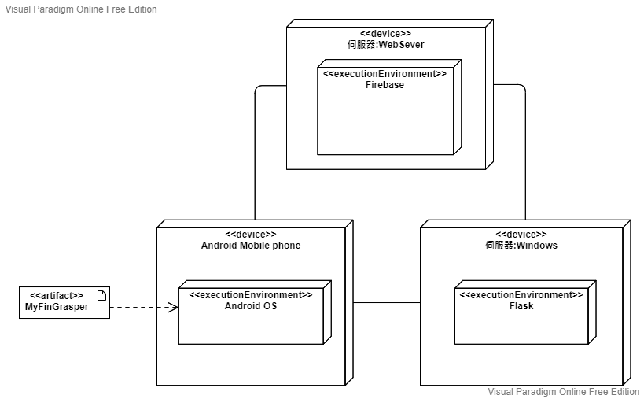

▲圖7-1、佈署圖

**7-2 套件圖(Package diagram)**

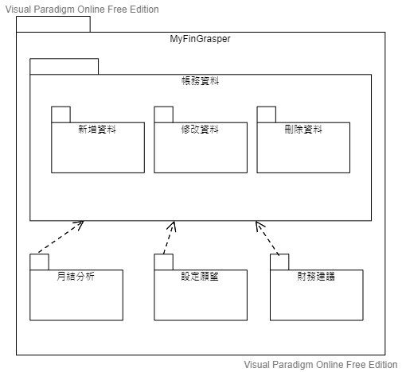

▲圖7-2、套件圖

**7-3 元件圖(Component diagram)**

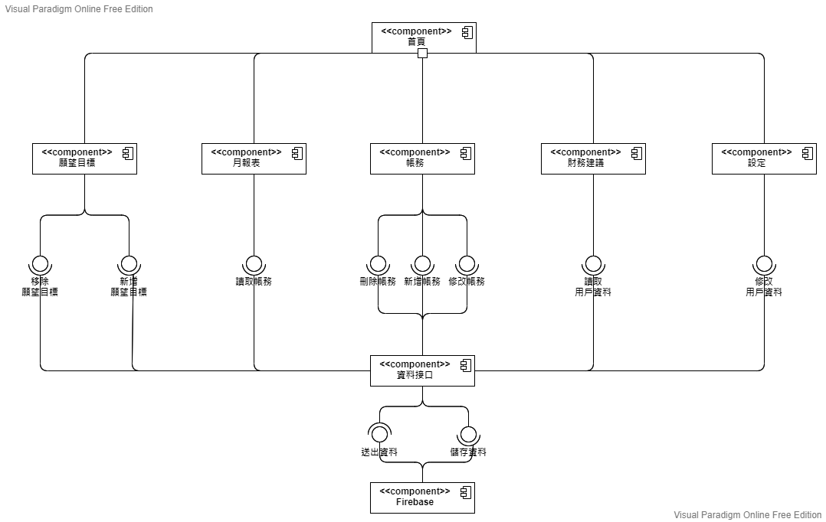

▲圖7-3、元件圖

**7-4 狀態機(State machine)**

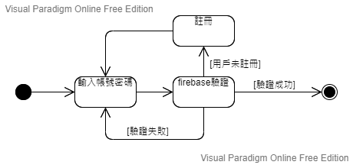

▲圖7-4-1、用戶登入狀態機圖

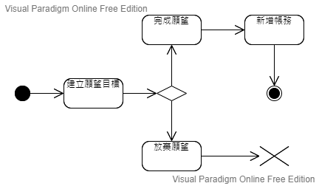

▲圖7-4-2、願望目標狀態機圖